**1fd75c3872a94e26ad68c7fa7667bdc82c07dd4ba85f4a6793f7a2b4e943b8fd**

**T.C.**

**SAKARYA ÜNİVERSİTESİ**

**BİLGİSAYAR VE BİLİŞİM BİLİMLERİ FAKÜLTESİ**

**BİLGİSAYAR MÜHENDİSLİĞİ BÖLÜMÜ**

WEB PROGRAMLAMA ÖDEV RAPORU

**B171210053 – Muhammet Emin Tutkun**

**SAKARYA**

**2019**

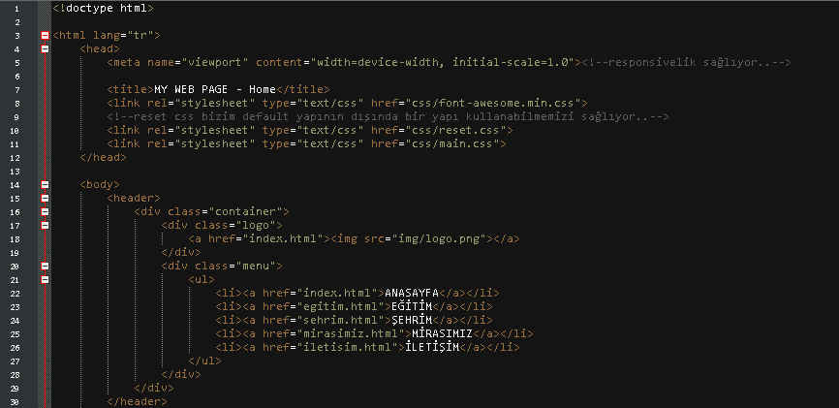

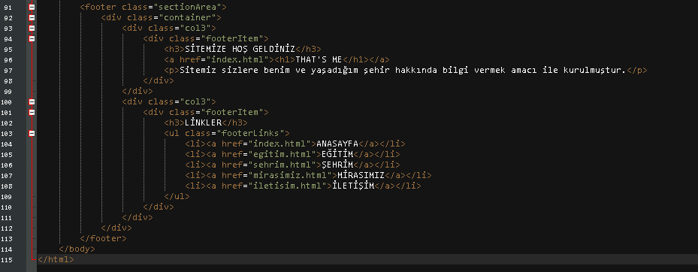

Bu iki kod parçacığı nerede ise tüm sayfaların alt ve üst iskeletini oluşturmaktadır. Footer kısmında siteye genel olarak hâkim olan renk olan yeşil kullanılmıştır. Bu kısımda sitenin kısımlarından bahsedilmiştir. Yine bu kısımda sayfanın logosu yer almaktadır. Üst kısımda aynı şekilde logo ve yan sayfalara yönlendirmelerden oluşmaktadır.

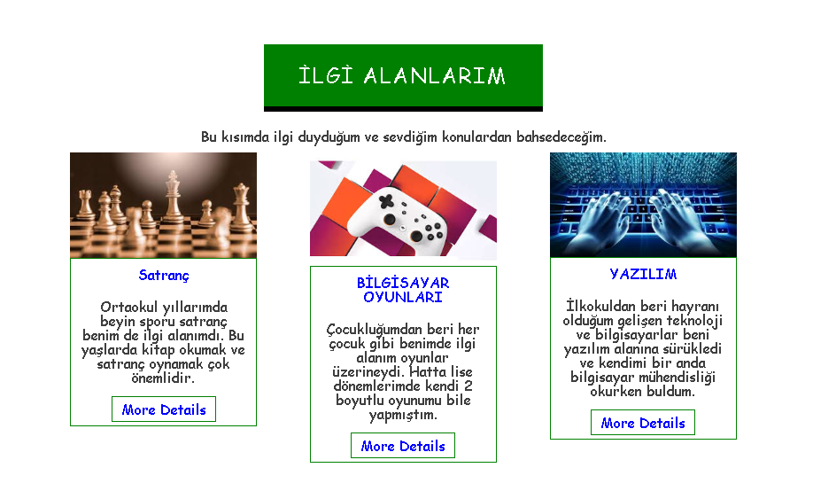

Ana sayfamız bu şekilde tasarlanmıştır. İlgi alanları sıralanmış ve ilgi alanlarına tıklanıldığı zaman detaylı bilgi alınacak olan sayfalara yönlendirilmektedir.

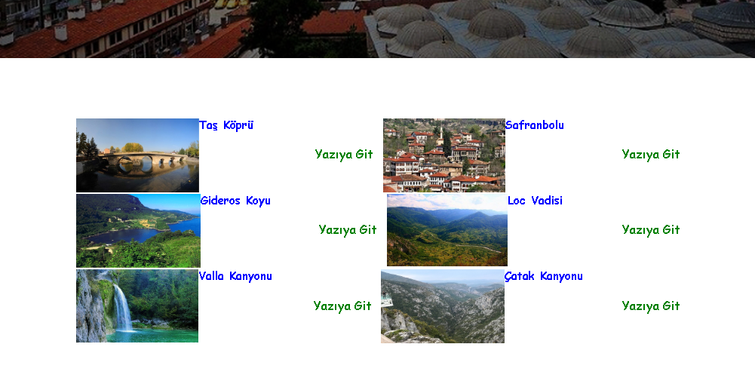

Şehrim kısmında gezilecek yerlerden bahsedilmiştir. İlgili yerlere tıklandığında ilgili yazıya gidilmektedir.

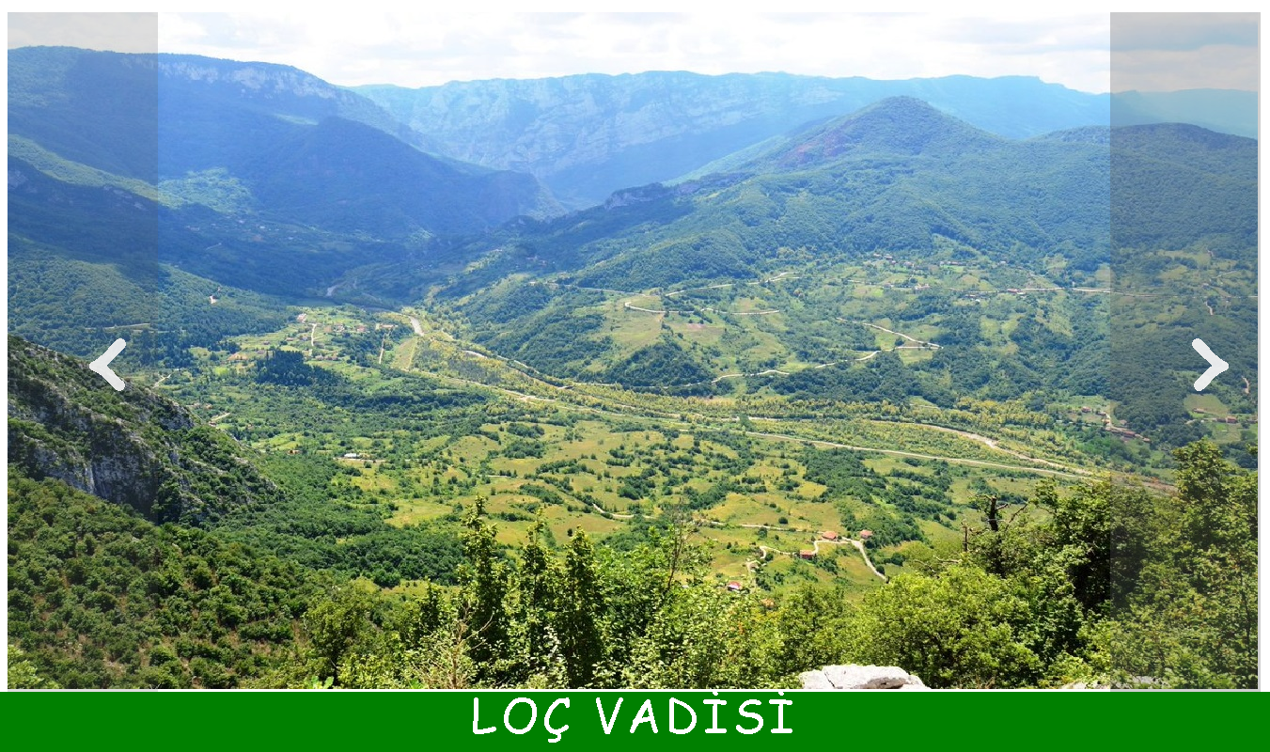

Mirasımız kısmında ödev dosyasında istenilen slider kullanılmış ve doğal miraslarımızdan bahsedilmiştir. İlgili resme tıklandığında ilgili yazıya gidilmektedir.

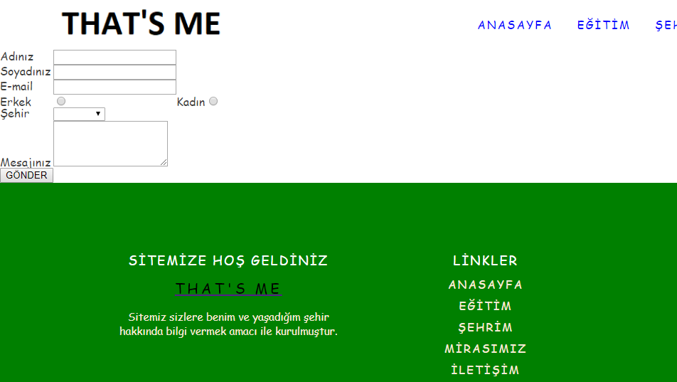

Bu kısımda da kullanıcının bilgilerini ve mesajını girmesi istenmektedir. Girilen bilgiler alici.html adlı sayfaya gönderilmektedir.



Bu kısımda da kullanıcıların giriş yapması istenen login sayfası bulunmaktadır.